Формирование компактного тора в каскадном индуктивном накопителе
А.Г. Мозговой
Физический институт им. П.Н. Лебедева РАН, Москва, Россия,
e-mail: mozgovoy@sci.lebedev.ru
Процессы пинчевания тока продолжают интенсивно исследоваться. Полученные данные в экспериментах как на лайнерах, так и на Z, Х –пинчах показывают высокую температуру и плотность плазмы. Однако небольшие геометрические размеры, а также низкий КПД этих схем не позволяют надеяться на создание термоядерного реактора.
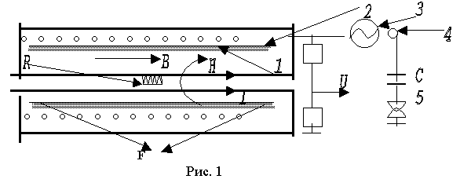
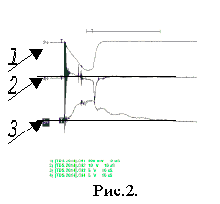
В экспериментах с компактными торами, широкий кольцевой токовый виток сжимается вдоль оси. Главным преимуществом таких торов является возможность запасения большой магнитной энергии с последующей ее трансформацией в нагрев плазмы. Описанный ранее способ формирования торов [1] показал высокую эффективность. Суть его показана на рис 1.
Рис.1. 1-плазма, 2- индуктивный накопитель, 3-взрывающаяся проволочка, 4-пояс Роговского, 5-разрядник, C-батарея, U-делитель, R- датчик магнитного поля, F – направление силы в плазме, B-магнитное поле соленоида, H- силовые линии тороидального магнитного поля, I – ток в центральном стержне (источник не показан).
Рис. 2. 1- ток в соленоиде (20 kA в максимуме, 20 микросекунд до максимума), 2- напряжение на проволочке (80 kV в максимуме.), 3 – магнитное поле в центре.
Вокруг центрального соленоида (24 витка) перед достижением максимума тока создавалась плазма путем пробоя остаточного газа (1-10мторр) от отдельного источника после чего осуществлялся обрыв тока в соленоиде с помощью взрывающейся проволочки. При этом в плазме возникает ток, необходимый для сохранения магнитного потока. Величина этого тока может почти в N раз превышать ток в первичной обмотке накопителя, где N число витков в соленоиде. По измерениям тока в соленоиде, напряжения на взрывающейся проволочке и уровня захваченного магнитного поля можно было оценить процент захвата магнитного потока током в плазме. В наших случаях он доходил до 70 процентов и сильно зависел от величины магнитного поля H, создаваемого током I по центральному стержню (как в коаксиале) и проводимости плазмы. Время жизни образования достигала 80мкс (при 3 кДж)
Для экспериментов с нагревом плазмы необходимо запасать порядка 100 кДж энергии. Для создания такого индуктивного накопителя было использовано параллельное включе-ние витков. Это позволило уменьшить время накачки соленоида и не допустить больших напряжений при обрыве тока в цепи, тем самым снизив требования к электрической изоляции накопителя, а в перспективе перейти и на твердотельные размыкатели тока.
Литература
- [1] Mozgovoy A.G., 30th EPS Conference, Saint-Petersburg, 2003, p 444

